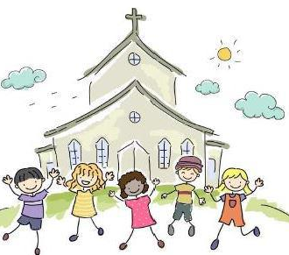
PAROISSE SAINT JOSEPH DES BORDS DE LOIRE
MATINEE CREPES

SAMEDI 1ER JUILLET 2017
DE 9 H A 12 H.

Présentation et découverte
Des propositions de vie de foi
P O U R LES 0 - 11 ANS.
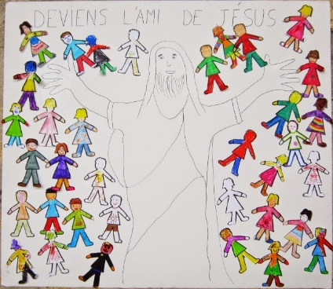
INSCRIP’
Possible
2017-2018

Au 145 rue de l’église 42210 MONTROND LES BAINS.

